Gyermekek világnapja – szeptember 20.
„Minden gyermek egy önálló személyiség, különleges és értékes emberke. ☺”

A Gyermekek Világnapját az UNICEF, az ENSZ Gyermeksegélyezési Alapjának kezdeményezésére 1954 óta szeptember 20-án ünnepeljük. Ezen a napon a gyermekekre emlékezünk, az ő támogatásukra, jogaik védelmezésére. E napon felhívást is intéznek a világ országaihoz annak érdekében, hogy támogassák és védelmezzék a gyermekek 1959. évi ENSZ-deklarációban megfogalmazott jogait. Az ENSZ Gyermekalapja, az UNICEF a világon a legnagyobb, a gyermekek érdekében tevékenykedő szervezet.

Az UNICEF jelszava: A GYERMEKEK MINDENEK ELŐTT!

A világnapon résztvevő civil szervezetek és önkéntesek szeretnék felhívni a figyelmet a gyermekek kiszolgáltatottságára és védelmezésük szükségességére. Manapság a szegénység, az éhezés és a nélkülözés nemcsak az afrikai országokat vagy a háborús övezetekben élőket érinti, hanem az iparilag fejlett, jó infrastruktúrájú nagyvárosokban, illetve a vidéki kistérségekben is megfigyelhető.
A Gyermekek világnapjának alkalmából világszerte számos rendezvény, vetélkedő és verseny várja a gyermekeket és szüleiket, illetve minden érdeklődőt, akik felelősséget éreznek a világ szomorúbb sorsú gyermekei iránt is.
Az ENSZ Gyermekjogi Egyezménye szerint minden 18 év alatti személy gyermeknek számít, akit speciális védelem illet meg.

Egy gyereket SENKI (se szülő, se tanár, se edző, se osztálytárs…)
- nem verhet meg
- nem beszélhet, viselkedhet vele megalázó, lealacsonyító módon
- nem követhet el sérelmére szexuális erőszakot
- nem élhet vissza hatalmi helyzetével
- és MINDENKINEK tiszteletben kell tartani a gyerek jogait, érdekeit és szükségleteit.

Az ENSZ Gyermekjogi Egyezménye szerint minden 18 év alatti
Az ENSZ Gyermekjogi Egyezménye szerint minden 18 év alatti

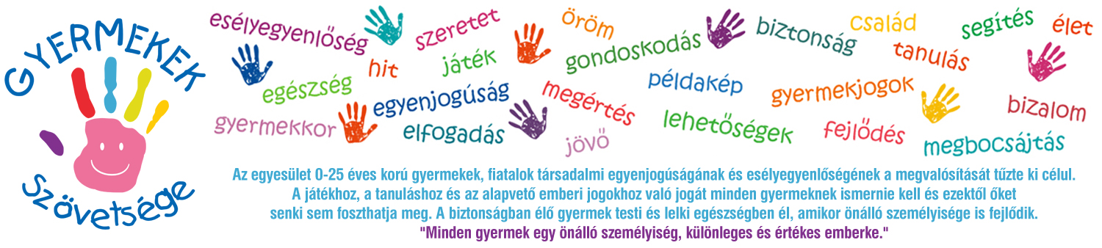
Európai Gyermekek Szövetsége Egyesület
magyar@gyermekekszovetsege.hu
www.gyermekekszovetsege.hu
www.facebook.com/Gyermekek-Szövetsége

Pest Megyei Rendőr-főkapitányság
Bűnmegelőzési Osztály

